AI-Education 学生数字孪生模块

附录I-4 核心技术实现报告
学生数字孪生模块

版本 | V1.0
日期 | 2026-05-13
模块 | 学生数字孪生
依据 | 当前项目代码、接口、数据库与模板文档结构

1 技术路线
模块采用“数据采集 -> 归一化计算 -> 画像摘要 -> 前端可视化 -> 路径联动”的技术路线。核心规则以代码显式实现，减少不可解释的黑盒判断。
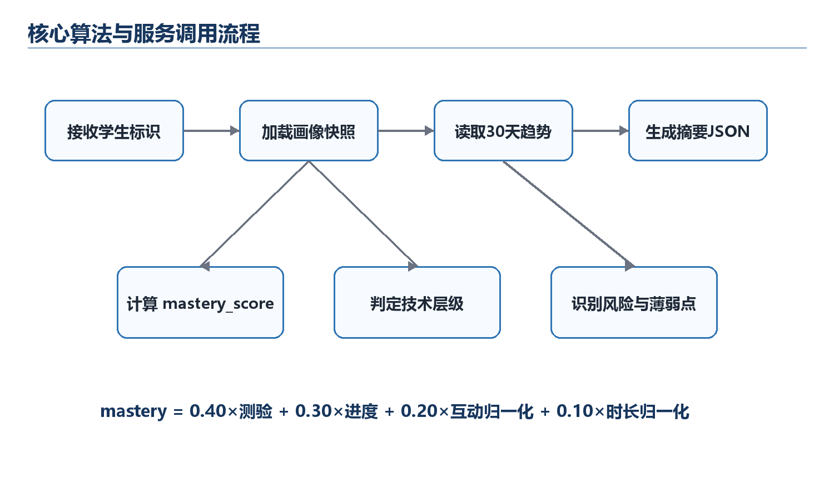

2 掌握度算法
单个知识点掌握度计算公式如下：
mastery_score = 0.40 × quiz_score + 0.30 × progress + 0.20 × min(llm_interaction_count / 10, 1) × 100 + 0.10 × min(study_duration_minutes / 30, 1) × 100
输入 | 权重 | 说明
quiz_score | 40% | 测验表现，缺失时按 0 处理。
progress | 30% | 学习进度，反映课程推进程度。
llm_interaction_count | 20% | AI 互动次数，10 次封顶归一化。
study_duration_minutes | 10% | 学习时长，30 分钟封顶归一化。

3 能力分层
条件 | 层级 | 含义
overall_mastery < 40 | 基础薄弱 | 优先补齐基础知识。
40 <= overall_mastery < 60 | 基础建立中 | 已有基础，但短板明显。
60 <= overall_mastery < 80 且薄弱点 <= 4 | 能力成型 | 可进入系统强化训练。
60 <= overall_mastery < 80 且薄弱点 > 4 | 基础建立中 | 整体中等但薄弱点较多。
overall_mastery >= 80 | 进阶提升 | 可进入高阶任务和项目实践。

4 风险规则
风险 | 触发规则
知识薄弱风险 | overall_mastery < 45 为高风险，45-60 为中风险。
进度滞后风险 | 平均进度 < 50 为高风险，50-70 为中风险。
学习投入风险 | 学习投入分 < 45 触发中风险。
趋势下滑风险 | 30 天趋势状态为 downward。
薄弱点集中风险 | 薄弱节点数 >= 5。

5 输出结构
输出 | 用途
radar | 前端能力雷达图。
weak_nodes | 薄弱知识点列表和路径推荐输入。
risk_alerts | 学习风险预警。
trend | 趋势折线图和教师观察依据。
node_summary | 统计摘要。
outputs.for_course_twin | 课程孪生消费字段。
outputs.for_teacher_twin | 教师孪生消费字段。

